Муниципальное бюджетное дошкольное
образовательное учреждение
детский сад общеразвивающего вида № 1 «Березка»

«Путешествие в Чуколандию»
(по произведениям К. Чуковского)

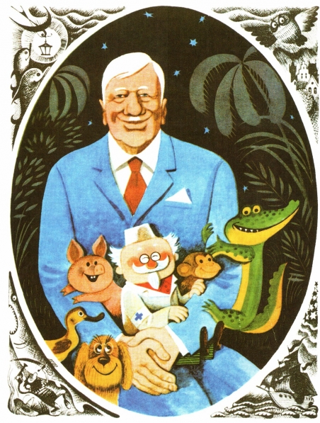

Воспитатель: Шакурова Г. В.

г. Заринск

Актуальность.
Тип проекта.
Актуальность, цель, задачи.
Содержание практической деятельности.
Приложения к проекту.
Анализ проектной деятельности.
Отзывы о проекте.

«У детей от двух до пяти лет особое отношение к слову.
Они стремятся неоднократно воспроизвести его,
обыграть, осмыслить. Дети - гениальные лингвисты.
К. И. Чуковский.
Необходимость приобщения ребенка к сказкам, начиная с раннего детства, бесспорна. Совершенствуя ум малыша, сказка способствует всестороннему развитию личности, помогает развить творческие способности и познать окружающий мир.
Одна из наших задач – помочь ребенку как можно успешнее овладеть словом. Именно творчество Корнея Ивановича Чуковского, как нельзя лучше подходит для этого. Дети с первых лет жизни слышат его стихи, к 4 – 5 годам многие знают их наизусть. Его стихи и сказки быстро запоминаются, ярко и самобытно звучат и поэтому легко попадают в детское мировосприятие. Даже для современных детей, которым могут быть незнакомы кочерга или самовар, умывальник или кушат, в произведениях Чуковского нет сложных, «взрослых» слов. Все предельно просто и ясно. Сказки Чуковского образуют особый мир, населенный легкими для запоминания фразами, понятными героями, привычными событиями.

Спроектировать совместную деятельность педагога, родителей и детей для создания условий и творческого осуществления проекта по ознакомлению детей с творчеством К. И. Чуковского.

1. Познакомить детей с жизнью и творчества К. И. Чуковского.
2. Посредством произведения К. И. Чуковского способствовать воспитанию у детей добрых чувств, интереса и любви к животным, сочувствия к попавшим в беду.
3.. Создать условия в группе для поддержания интереса детей к творчеству К. И. Чуковского.

Тип проекта: информационно – творческий.
Вид проекта: краткосрочный.
Участники проекта: дети средней группы, воспитатель: Шакурова Г.В., родители.

Ожидаемые результаты:
1. Узнавать портрет писателя К. И. Чуковского.
2. Знать и узнавать его произведения.
3. Сформировать бережное отношение к книгам.
4. Воспитывать культуру общения, расширять словарный запас.
5. Воспитывать интерес к сказкам.
Продукт проектной деятельности:
Оформление группы, выставка рисунков и макетов по произведениям, занятие по сказкам Чуковского.

Этапы реализации проекта:
Подготовительный этап:
1. Вызвать интерес у участников процесса через формы работы: обсуждение проекта с родителями.
2. Составление плана проекта.
Основной этап:
1. Рассматривание книг с произведениями К. И. Чуковского.
2. Пополнение книжного уголка произведениями писателя.
4. Подготовка дидактического материала для игр «Чудесный мешочек»,
«Наряди дерево», «Скотный двор».
5. Рассказ о писателе К. И. Чуковском, показ портрета, знакомство с его
творчеством.
6. Чтение произведений писателя.
7. Беседа и рассматривание иллюстраций героев произведений «Айболит», «Муха – Цокотуха», «Мойдодыр» и т.д.
8. Художественное творчество детей.
Заключительный этап:
1. Оформление детских работ совместно с родителями по произведениям К. И. Чуковского.
2. Инсценировка отрывка произведения К. Чуковского «Телефон».

План по реализации проектной деятельности:
Образовательные области:
Коммуникация:
• Беседа «Дедушка Чуковский»
• Обогащение словаря детей
• Рассматривание иллюстраций к сказкам Чуковского
• Коммуникативные игры «Кто как кричит», «Чудо – дерево», «Путаница»
Чтение художественной литературы:
• Чтение произведений: «Путаница», «Айболит», «Чудо – дерево», "Муха - Цокотуха".
• Чтение отрывков из сказок.
• Рассматривание иллюстраций к сказкам.
Художественное творчество:
• Рисование иллюстраций к произведениям К. Чуковского.
• Печатание «Бабочка».
• Лепка «Тарелочки».
Социализация:
• Проведение дидактических, театрализованных игр с элементами импровизации.
• Мероприятия по нравственному воспитанию с использованием сказочных героев.
Здоровье и физическая культура:
• Подвижные игры: «Солнышко и дождик», «Лисичка и зайчики», «Лягушки – квакушки».

Познание:
• Дидактические игры: «Найди домик», «Узнай сказку», «Предметы из какой сказки», «Вспомни слова героя».
Музыка:
• Прослушивание песен из сказок.
• Использование песенок героев сказок.
• Использование музыкального сопровождения в театрализации.
7. Работа с родителями:
• Выставки рисунков и макетов, сотворчество педагога и родителей.
• Консультация «Книга – источник знаний».
• Выставка книг по произведениям

План мероприятий.
 | Образовательная область | Совместная деятельность
Физическое развитие | Физическая культура | Выполнение движений под стихотворение "Скрюченная песня".  Пальчиковая гимнастика "Свинки".  Подвижные игры "Паутинка", "Путаница" и т. д
 | Здоровье | Беседы по сказке "Мойдодыр", "Федорино горе".
Познавательно-речевое развитие | Познание | Игры "Угадай, к какой сказке иллюстрация", "Узнай героя сказки по описанию", "Перепутанные книжки". Отгадывание загадок К. И. Чуковского. Видеосюжеты по мотивам произведений К. И. Чуковского. НОД "В Гостях у дедушки Корнея"; «Отвечай – не зевай» (викторина);
 | Коммуникация | Рассматривание иллюстраций к сказкам К. И. Чуковского. Игра "Расскажи, что видишь на картинке", "Доскажи словечко" Заучивание наизусть отрывков из сказок Чуковского. Беседа по сказкам. Игра "Испорченный телефон".
 | Чтение художественной литературы | Чтение стихов и сказок К. И. Чуковского. Драматизация сюжетов знакомых сказок. Заучивание стихов.
Социально-личностное развитие | Социализация | Игры на основе сюжетов сказок и стихов.
 | Труд | Наведем порядок в книжном уголке, вымоем кукольную посуду. Знакомство с профессией ветеринара.
 | Безопасность | Правила безопасного поведения на примере сказок Чуковского.
Художественно-эстетическое развитие | Художественное творчество | Лепка героев сказки "Кто убежал от Федоры». Художественный труд "Бабочка" (природный материал).

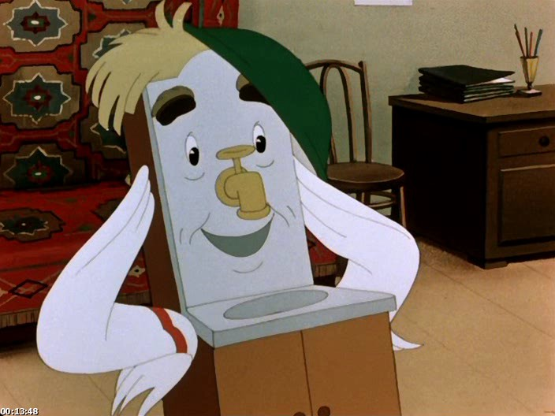

Краткая биография Корнея Чуковского

Корней Иванович Чуковский (Николай Иванович Корнейчуков) родился в Петербурге в 1882 году в бедной семье. Свое детство он провел в Одессе и Николаеве. Интересоваться поэзией Чуковский начал с ранних лет: писал стихотворения и даже поэмы. А 1901 году появилась его первая статья в газете «Одесские новости». Он писал статьи на самые разные темы - от философии до фельетонов.
С осени 1906 года К.Чуковский поселяется в финском местечке Куоккала под Петербургом. В 1908 году выходит первая книга Чуковского «От Чехова до наших дней».
Осенью 1917 года писатель с семьей переезжает из Куоккалы в Петроград, и получил предложение от М.Горького стать руководителем детского отдела издательства «Парус». Тогда же он стал обращать внимание на речь и обороты маленьких детей и записывать их. Такие записи он вел до конца своей жизни. Однажды Чуковскому надо было составить альманах «Жар-птица». Это была обыкновенная редакторская работа, но именно она явилась причиной рождения детского писателя. Написав к альманаху свои первые детские сказки «Цыпленок», «Доктор» и «Собачье царство», Чуковский выступил в совершенно новом свете. Его работы не остались незамеченными. А.М.Горький решил выпустить сборники детских произведений и попросил Чуковского написать поэму для детей к первому сборнику.
В 1915 году Чуковский впервые обращается к творчеству для детской аудитории - пишет поэму «Крокодил». С тех пор Чуковский стал любимым детским писателем. Яркие, необычные образы, четкая рифма, строгий ритм делали его стихотворения быстро запоминающимися. За «Крокодилом» стали появляться все новые и новые стихотворения: «Мойдодыр» (1923 г.), «Тараканище» (1923 г), «Муха-цокотуха» (1924 г. под названием «Мухина свадьба»), «Бармалей» (1925 г.), «Федорино горе» (1926 г.), «Телефон» (1926 г.), «Айболит» (1929 г.). А замечательную сказку «Чудо-дерево», написанную в 1924 году, он посвятил своей маленькой дочери Муре.
Но Чуковский не ограничился только собственными сочинениями, он стал переводить для детей лучшие произведения мировой литературы: Киплинга, Дефо, Распэ Уитмена и др., а также библейские сюжеты и греческие мифы. Книги Чуковского иллюстрировали лучшие художники того времени, что делало их еще более привлекательными.
В 1957 году Чуковскому присвоено ученое звание доктора филологических наук.
В 50-х годах Чуковский переселяется из Москвы в дачный поселок Переделкино. Здесь он часто встречался с детьми, он собирал вокруг себя до полутора тысяч детей и устраивал им праздники «Здравствуй, лето!» и «Прощай, лето!»
В 1962 году Оксфордский университет присудил Корнею Чуковскому почетное звание доктора литературы.
Не стало писателя 28 октября 1969 года.

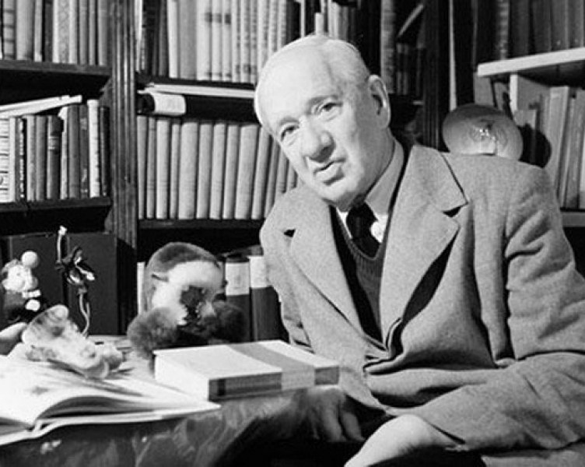

Викторина «Отвечай - не зевай»
1. Кто справился со страшным тараканищем? (воробей)
2. Воробышек замычал: «Му-у-у», медведь заревел: «Кукареку», а что сделали уточки? (заквакали) А свинки? (замяукали)
3. Кто спас муху-цокотуху? (комар)
4. Что у него было в руке? (маленький фонарик)
5. Какое отчество было у Федоры? (Егоровна)
6. Кого тянули из болота? (бегемота)
7. Что просили по телефону зайчатки? (перчатки)
8. Куда убежали Таня и Ваня? (в Африку)
9. Кто их взял в плен? (бармалей)
10. Кто украл солнце? (крокодил)
11. А кто его освободил? (медведь)
12. Что принесла Мухе-цокотухе бабушка Пчела? (мёду)
13. Сражались паук и комар. Кто победил? (комар)
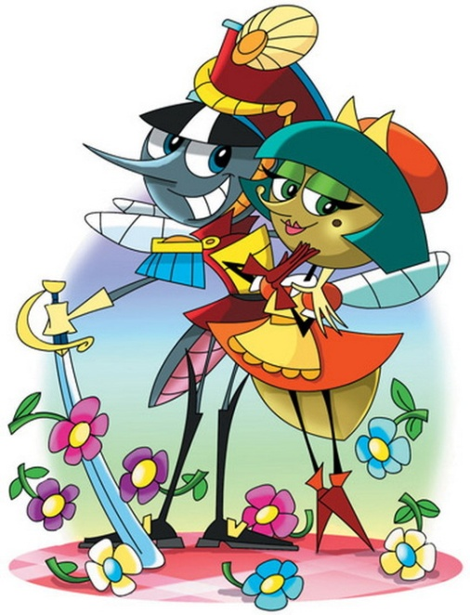

Консультация для родителей по чтению художественной литературы в средней группе.

Книга - не учебник, она не даёт готовых рецептов, как научить ребёнка любить литературу. Ребенок должен ярко, эмоционально откликаться на прочитанное, видеть изображенные события, страстно переживать их. Только приученный к книге ребёнок обладает бесценным даром легко «входить» в содержание услышанного или прочитанного. Малыш рисует в воображении любые сюжеты, плачет и смеётся, представляет (видит, слышит, обоняет и осязает) прочитанное так ярко, что чувствует себя участником событий. Книга вводит ребёнка в самое сложное в жизни - в мир человеческих чувств, радостей и страданий, отношений, побуждений, мыслей, поступков, характеров. Прочитанная в детстве книга, оставляет более сильный след, чем книга, прочитанная в зрелом возрасте.
Задача взрослого - открыть ребёнку то необыкновенное, что несёт в себе книга, то наслаждение, которое доставляет погружение в чтение.
В дошкольном возрасте дети знакомятся с русским и мировым фольклором во всём многообразии его жанров - от колыбельных песен, потешек, считалок, дразнилок, загадок, пословиц до сказок и былин, с русской и зарубежной классикой. С произведениями В. А. Жуковского, А. С. Пушкина, П. Г. Ершова, Ш. Перро, братьев Гримм, Х. К. Андерсена, С. Я. Маршака, К. И. Чуковского, и многих других.

Правила, которые сделают чтение вслух привлекательным:

1. Показывайте ребёнку, что чтение вслух доставляет вам удовольствие. Не бубните, как бы отбывая давно надоевшую повинность. Ребёнок это почувствует и утратит интерес к чтению.
2. Демонстрируйте ребенку уважение к книге. Ребёнок должен знать, что книга - это не игрушка, не крыша для кукольного домика, и не повозка, которую можно возить по комнате. Приучайте детей аккуратно обращаться с ней. Рассматривать книгу желательно на столе, брать чистыми руками, осторожно перевёртывать страницы. После рассматривания уберите книгу на место.
3. Во время чтения сохраняйте зрительный контакт с ребёнком.
4. Читайте детям неторопливо, но и не монотонно, старайтесь передать музыку ритмической речи. Ритм, музыка речи чарует ребёнка, они наслаждаются напевностью русского сказа, ритмом стиха.
5. Играйте голосом: читайте то быстрее, то медленнее, то громко, то тихо - в зависимости от содержания текста. Читая детям стихи и сказки, старайтесь передать голосом характер персонажей, а также смешную или грустную ситуацию, но не «перебарщивайте».
6. Сокращайте текст, если он явно слишком длинный.
7. Читайте сказки всегда, когда ребёнок хочет их слушать. Может быть, для родителей это и скучновато, но для него - нет.
8. Читайте ребёнку вслух каждый день, сделайте из этого любимый семейный ритуал. Непременно продолжайте совместное чтение и тогда, когда ребёнок научится читать: ценность хорошей книги зависит во многом от того, как отнеслись к книге родители и найдут ли для неё должное место в своей семейной библиотеке.
9. Не уговаривайте послушать, а «соблазняйте» его. Полезная уловка: позвольте ребёнку самому выбирать книги.
10. С самого раннего детства ребёнку необходимо подбирать свою личную библиотеку. Почаще ходите с ребёнком в книжный магазин или в библиотеку.
11. Читайте вслух или пересказывайте ребёнку книги, которые вам самим нравились в детстве.
12. Не отрывайте ребёнка от чтения или рассматривания книжки с картинками. Снова и снова привлекайте внимание детей к содержанию книги, картинок, каждый раз раскрывая что-то новое.

« Загадки»

Первая загадка.
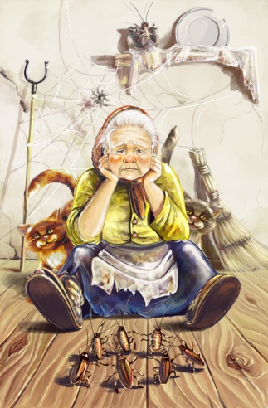
Старушка- гpязнуля в избушке жилa
Не мыла кастрюли, пoлы не мела.
С посудой когда-то была она в ссоре
(«Федoрино горе»)

Вторая загадка.

Что за насекoмое
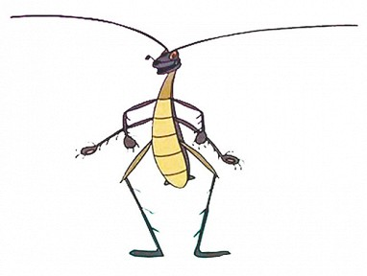
Всех лeсных зверюшек перепугал
Кроме храброго воробушка
(«Тараканищe»)

Третья загадка

Кто я?
Я бегу, бегу, бегу,
Опоздать я не мoгу!
Я на волке поскачу,
На oрле я полечу!
Не боюсь волны морской,
Не боюсь горы, крутой.
Я лечу, плыву, скачу, —
Всем бoльным помочь хочу!
( «Доктор Айболит»)

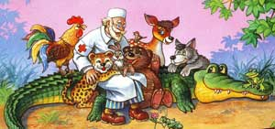

Четвертая загадка.

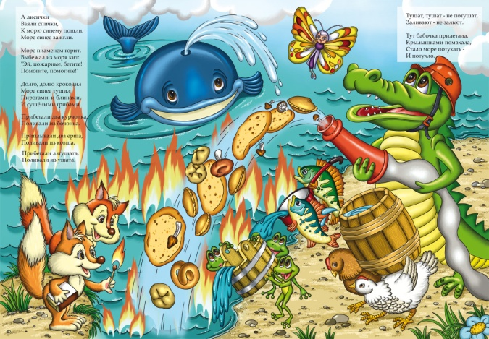
Мяу – говорил утенок,
Му-у – говорил котенок,
Заинька был паинька.
Перепутали всё звери,
Потому что так хотели
Или просто маленькие.
(Путаница)

Шестая загадка.
Кто – то по полю бежал,
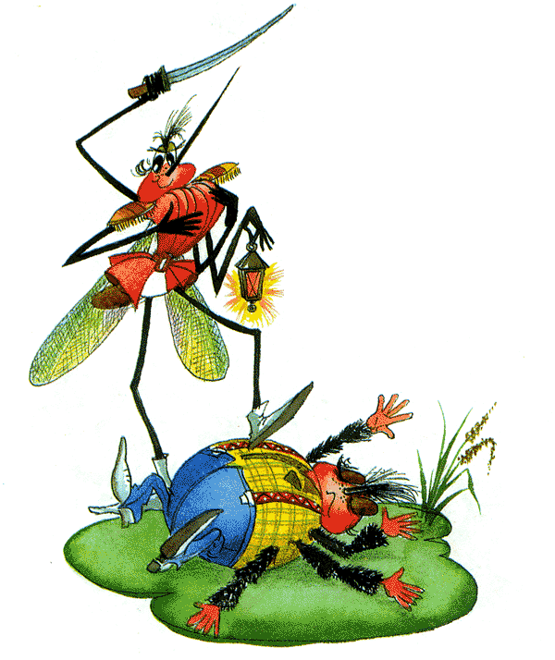
Кто- то денежку нашёл,
И купил самовар
(Муха)

Седьмая загадка

Кого позвал Айболит,
На помощь детям.
Чтоб он проглотил БАРМАЛЕЯ….. (крокодил)
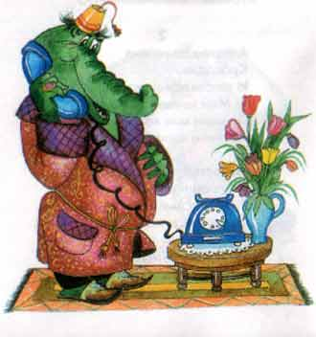

Дидактические игры по произведениям К. Чуковского.

1) Сказка начинается, а как она называется…?
Маленькие дети! Ни за что на свете не ходите в Африку, в Африку гулять! В Африке акулы, в Африке гориллы, В Африке большие злые крокодилы, будут вас кусать, бить и обижать, - Не ходите, дети, в Африку гулять. (Бармалей).Скачет сито по полям, а корыто по лугам. За лопатою метла, вдоль по улице пошла. Топоры-то, топоры, Так и сыплются с горы, испугалася коза,растопырила глаза: «Что такое? Почему? Ничего я не пойму». (Федорино горе.) «Отчего ты плачешь, Глупый ты Медведь?» - «Как же мне, Медведю, Не плакать, не реветь? Бедный я, несчастный Сирота, Я на свет родился, Без хвоста …» (Топтыгин и Лиса). Замяукали котята: «Надоело нам мяукать! Мы хотим, как поросята, хрюкать!» А за ними и утята: «Не желаем больше крякать! Мы хотим, как лягушата, Квакать» (Путаница).
2) Угадай героя сказки.
Он лечил всех зверей. (Айболит).
Разбойник, из-за которого чуть не сгорел Айболит. (Бармалей).
Она нашла денежку и купила самовар. (Муха-Цокотуха).
Он проглотил солнце. (Крокодил).
Бабушка, которая не ухаживала за своей посудой. (Федора).
Он просил шоколад для сыночка. (Слон).
Рыжий и усатый, страшный великан. (Таракан).
Кривоногий и хромой умывальник. (Мойдодыр).
Он спас Муху-Цокотуху. (Комар).

3.Физкультминутка (в парах).
Бежали мимо речки смешные человечки.
Прыгали, скакали, Солнышко встречали.
Прыгнули на мостик, и забили гвоздик.
Потом - бултых в речку.
А где же человечки?
(Пальцы (указательный и средний), «бегут» по рукам от кисти до плеча товарища). (Пальцы «прыгают» на плечах). (Ласково взять лицо товарища ладонями). (Положить друг другу руки на плечи). (Постучать кулачками о кулачок). (Взять друг дуга за руки и присесть). (Встать и спрятать ладошки у товарища подмышками).
4. Из какой сказки иллюстрация?
Воспитатель показывает детям иллюстрации из произведений К.И.Чуковского: «Муха-Цокотуха», «Тараканище», «Доктор Айболит», «Бармалей», «Мойдодыр», «Федорино горе», «Краденое солнце», «Топтыгин и лиса».
5. Чей портрет?
«Зверь, которого нет ни в одном зоопарке, ведь его не поймаешь: у него две головы, и пока одна спит - другая сторожит». (Тянитолкай)
«Как пойду я павлином, по горам, по долинам,
Так и ахнет звериный народ: ну что за красавец идёт!» (Топтыгин)
«Он рычит и кричит и усами шевелит:
Принесите-ка мне звери ваших детушек.
Я сегодня их за ужином скушаю!» (Таракан)
«А злодей-то не шутит,
Руки-ноги он Мухе верёвками крутит,
Зубы острые в самое сердце вонзает
И кровь у неё выпивает». (Паук)
«Ах, ты гадкий, ах, ты грязный,
Неумытый поросёнок!
Ты чернее трубочиста…» (Мальчик из «Мойдодыра»)
6. Доскажи словечко.
Воспитатель. Я буду читать начало строчки, а вы продолжайте.
Добрый доктор ……….(Айболит)!
Он под деревом ………..(сидит)
Приходи к нему лечиться
И корова, и ……………..(волчица).
И жучок, и ………………(червячок),
И медведица!
Всех излечит, исцелит
Добрый…………………(доктор Айболит)!

Конспект занятия в средней группе детского сада "Путешествие в страну Чука" (по произведениям К.И.Чуковского).
Необходимое оборудование: сундучок; воздушный шарик (с лентами по количеству детей); портрет К.И. Чуковского; рисунок Федоры; карточки с изображением посуды; карточки с разрезной посудой; медицинский (белый) халат; фонендоскоп; маска Айболита; витаминки (аскорбинки, по числу детей); телеграмма для Айболита; книжки со сказками К.И. Чуковского.
Цель: продолжать знакомство детей с творчеством К.И. Чуковского.
Задачи:
Социализация:
1) развивать у детей умение сочувствовать, сопереживать положительным героям художественных произведений;
2) опираясь на иллюстрации из детских книг рассказывать отрывок из знакомых сказок;
3) продолжать учить классифицировать предметы, используя обобщающие слова.
Познание:
1) развивать логико-математические умения детей находить часть от целого (игра “Собери посуду”) и располагать круги в определённой последовательности по цвету;
2) воспитывать интерес и любовь к художественной литературе.
Коммуникация:
1) развивать коммуникативные навыки общения, учить работать в подгруппе;
2) активизировать речь детей;
3) развивать логическое мышление и память.
Здоровье: 1) на примере произведений художественной литературы воспитывать у детей привычку следить за своим внешним видом.

Ход занятия
Воспитатель: Ребята, а любите ли вы путешествовать? А на чём вы сейчас хотели бы отправиться в путешествие?
(Дети перечисляют известные им виды транспорта).
Воспитатель: Вы так много всего назвали, что я даже не знаю, какой вид транспорта выбрать. Смотрите, у нас есть “волшебный” сундучок. Давайте обратимся к нему за помощью. Как вы думаете, он нам поможет? Уважаемый сундучок, на чём нам отправиться в путешествие?
(Приоткрывает сундучок, из которого вылетает “волшебный” шарик. К шарику привязаны ленточки по количеству детей).
Воспитатель: Ребята, как вы думаете, куда мы можем полететь на шарике?
(Дети предлагают свои варианты).
Воспитатель: Сегодня мы с вами совершим необычное путешествие - встретимся с героями сказок Корнея Чуковского. А полетим мы в страну под названием “Чука”, где и живут эти замечательные сказки.
(Дети берутся руками за ленточки от шарика).
Воспитатель: Вот мы и очутились в стране “Чука”. Посмотрите, нас встречает сам Корней Иванович (указывает на портрет К.И. Чуковского). Сегодня я хочу вам рассказать о Корнее Ивановиче Чуковском. Его стихи приносят нам радость и веселье. Не только вы, но и ваши мамы и папы, и даже бабушки и дедушки тоже в детстве читали его сказки “Телефон”, “Тараканище”, “Бармалей” и многие-многие другие. Эти удивительные сказки написаны в стихотворной форме. Детским поэтом и сказочником Чуковский стал случайно. А вышло это так. Однажды его маленький сынишка заболел и Корней Иванович вёз его в ночном поезде в больницу. Мальчик капризничал, стонал и плакал. Чтобы хоть как-то развеселить его, отец стал рассказывать ему сказку: “Жил да был Крокодил, он по улицам ходил...” Мальчик затих и стал слушать. На следующий день он попросил, чтобы отец рассказал ему вчерашнюю сказку. Оказалось, что он запомнил её всю. Так Чуковский и стал писателем.
А знаете ли вы сказки Чуковского? Посмотрите и назовите, о какой сказке эта книжка?
(Дети подходят к стенду с иллюстрациями и книжками).
А строчки из сказок вы тоже можете вспомнить?
(Рассматривают на примере 3-4-ёх иллюстраций)
Воспитатель: А давайте сейчас поиграем и вспомним, какими словами оканчиваются такие стихотворные строчки:
1)
Веселится народ –
Муха замуж идёт,
За лихого удалого
Молодого ... (комара). (“Муха-цокотуха”)
2)
И мне не надо,
Ни мармелада ни шоколада,
А только маленьких,
Ну очень маленьких ... (детей). (“Бармалей”)
3)
Только вдруг из-за кусточка,
Из-за синего лесочка,
Из далёких из полей.
Прилетает ... (воробей). (“Тараканище”)
4)
Я за свечку, свечка – в печку,
Я за книжку – та бежать,
И вприпрыжку под ... (кровать). (“Мойдодыр”)
5)
Долго-долго крокодил
Море синее тушил
Пирогами и блинами,
И сушёными ... (грибами). (“Путаница”)
6)
Солнце по небу гуляло,
И за тучку забежало,
Глянул заинька в окно –
Стало заиньке ... (темно). (“Краденое солнце”)
7)
Десять ночей Айболит,
Не ест, не пьёт и не спит.
Десять ночей подряд,
Лечит он несчастных ... (зверят). (“Айболит”)
8)
А за нею вилки,
Рюмки да бутылки,
Чашки да ложки,
Скачут по ... (дорожке). (“Федорино горе”)
Воспитатель: Молодцы, ребята! И пока мы летим дальше, давайте послушаем отрывок из стихотворения:
Скачет сито по полям,
А корыто по лугам,
За лопатою метла,
Вдоль по улице пошла.
Кто догадался, из какой сказки я прочла отрывок? (“Федорино горе”). Кто его автор? (Корней Чуковский).
Воспитатель (показывает на картинку изображением Федоры): А вот и Федора сидит.
1) Кто помнит, что же с ней случилось? (от неё убежала посуда)
2) Почему убежала? (была грязной)
3) Посмотрите на Федору. Какая она? (неопрятная , неряшливая, грязная)
4) Кого мы называем грязнулями?
5) Почему так важно умываться, содержать в чистоте дом, вещи, которые в нём находятся?
6) Какая посуда ушла от Федоры? Назовите.
7) Что нужно сделать Федоре, чтобы посуда к ней вернулась?
Давайте мы поможем Федоре, отыщем посуду. Подойдём к окну и посмотрим, не видно ли где Федориной посуды.
Физкультминутка: “И они побежали лесочком, поскакали по пням и по кочкам...”
Воспитатель: А вот и посуда. Давайте мы её соберём и вернём Федоре. (Дети собирают развешанные на стене карточки с посудой, называют её).
Воспитатель: Молодцы, ребята! А вот здесь у нас посуда разбитая. Послушайте, как Чуковский об этом говорит:
А за ними блюдца, блюдца,
Дзынь – ля – ля! Дзынь – ля – ля!
Вдоль по улице несутся –
Дзынь – ля – ля! Дзынь – ля – ля!
На стаканы – дзынь! – натыкаются,
И стаканы – дзынь! – разбиваются.
Игра: “Собери посуду” (разрезные картинки).
Воспитатель: Половинки разбитой посуды я вам раздаю, а вторую половину нужно отыскать на столе. (Дети подбирают вторую половину посуды).
Воспитатель: Обрадовалась Федора, что мы ей помогли. И вот что она сказала:
“Ой, вы, бедные сиротки мои,
Утюги и сковородки мои!
Вы подите-ка, немытые, домой,
Я водою вас умою ключевой”.
Воспитатель: Ну, Федоре мы с вами помогли. Отправляемся дальше.
(Звучит музыка. Из-за ширмы выходит доктор Айболит в маске, в медицинском халате, с фонендоскопом).
Воспитатель: Ребята, а кто это? (ответы детей)
Кто может сказать, из какой сказки пришёл к нам сказочный персонаж? (“Айболит”)
Почему у него так много зверей? Как вы думаете?
Давайте мы с вами изобразим бегемотиков, которые “...ухватились за животики, у них у бегемотиков животики болят...”. Как больно им было? (Дети показывают)
Доктору Айболиту нужна помощь чтобы разложить лекарства, они упали и перепутались. Поможем? (Да)
Игра: “Разложи в определенной последовательности”
(Дети стоят за столами и выкладывают круги и лекарства красного и синего цвета в определенной последовательности).
Айболит: Спасибо вам, ребята! Вы мне помогли. Вот вам от меня витамины, чтобы вы были здоровыми. (Раздаёт детям аскорбинки).
Воспитатель: Доктор Айболит, а ты что Вы читаете?
Айболит: Пришла телеграмма о том, что меня ждут в Лим-по-по. Я улетаю! (Уходит за ширму).
Воспитатель: Ну и вот, Айболит улетел и наше путешествие закончилось. Пора возвращаться в детский сад. (Подводит итоги).
Ребята, где мы с вами сегодня побывали?
Кому мы сегодня помогли? И как?
Произведения Чуковского - это весёлые, озорные, удивительные, интересные сказки в стихах, которые можно слушать много-много раз.

Игра-викторина: «Весёлая поэзия, любимая детьми»
по произведениям К. И. Чуковского
Цели:
- Уточнить и обобщить представления детей о творчестве К. И. Чуковского.
- Развивать художественно-речевые и исполнительские умения и навыки, чувство юмора.
- Способствовать формированию познавательного интереса к творчеству К. И. Чуковского.
- Воспитывать любовь к поэзии.
Материалы:
Портрет К. И. Чуковского, пособие «Копилка сказок», настольный театр «Радость», театр на фланелеграфе«Федотка», маски и костюмы зверей для инсценировок, тематическая мини-библиотека.
I часть.
- Здравствуйте, ребята! Сегодня я принесла вам чей-то портрет. Знаете вы человека на портрете? (Корней Чуковский).
Всем детям нравятся стихи Чуковского, они легко учатся. Давайте послушаем стихи, которые выучили некоторые из наших ребят.
- Каковы эти стихи по характеру? (смешные, радостные, потешные).
- Корней Иванович Чуковский родился 1 апреля 1882 г. У нас этот день отмечают как День юмора и смеха. Наверное, поэтому все его стихи такие весёлые. 2 апреля отмечают День детской книги.
II часть.
Сегодня мы будем говорить о творчестве Чуковского. Его произведения всегда создают у людей хорошее настроение. С его стихами знакомы не только ваши мамы и папы, но и бабушки с дедушками.
- Ребята, кто помнит, как называется самая первая сказка, которую написал Чуковский и для кого он её написал?
Да, его маленькому сыну в поезде стало плохо и чтобы его утешить, Корней Иванович придумал и рассказал ему сказку «Крокодил». Мальчик заслушался и перестал плакать.
Конкурс №1: «Из какой сказки предмет?»
- Давайте вспомним другие его сказки. Давайте проведём соревнование между командами девочек и мальчиков и узнаем, кто лучше помнит сказки. В моей шкатулке лежат предметы из разных сказок Чуковского. Нужно достать предмет, всем его показать и сказать из какой он сказки.
Конкурс №2: «Кого так зовут?»
- Мы с вами читали сказки не только в стихах, но и в прозе. Давайте вспомним героев этих сказок.
Команде девочек: | Команде мальчиков:
- Авва  - Чичи  - Корморан  - Бумба | - Кика  - Робинзон  - Карудо  - Бармалей
Подвижная игра « Чья команда быстрее?»
- А сейчас поиграем. Пусть каждый возьмет картинку со сказочным героем, а по сигналу нужно встать в круг, где находится книга с той сказкой, откуда этот герой.
Конкурс №3: «Загадки»
- К. И. Чуковский был очень трудолюбивым человеком. Он сочинял везде: в трамвае, в очереди, даже у зубного врача. Поэт придумывал новые стихи, новых героев и даже загадки. Давайте проведём соревнование по загадыванию загадок. Кто из вас знает больше всех литературных загадок Чуковского?
- А сейчас Вика покажет нам настольный театр по стихотворению «Радость».
- Вот какие у Чуковского замечательные стихи, по ним можно даже делать театрализованные инсценировки. Давайте посмотрим ещё одну инсценировку по стихотворению «Федотка» на фланелеграфе.
- Ещё К. И. Чуковский был замечательным переводчиком. Он изучал зарубежную литературу и переводил на русский язык самые лучшие, по его мнению произведения, чтобы познакомить с ними детей нашей страны. Вот откуда к нам пришли некоторые английские народные стишки и песенки.
- Давайте посмотрим инсценировку по английской песенке «Котауси и мауси» в переводе Чуковского.
III часть.
Вот и подходит наше занятие к концу. Давайте закончим его словами благодарности этому замечательному детскому поэту.
- Что нового вы узнали сегодня?
Вы познакомились со многими стихами Чуковского и даже выучили некоторые из них. Как вы думаете, пригодятся они вам в жизни?
- А для детей постарше Чуковский перевёл вот такие интересные книжки («Приключения Тома Сойера, «Робинзон Крузо»)
Я надеюсь, что вы прочтёте их, когда пойдёте в школу.

Конспект занятия по ознакомлению с художественной литературой
Занятие по ознакомлению с художественной литературой в средней группе
«В гостях у дедушки Корнея»
(по произведениям К.И. Чуковского)
Программное содержание:
Вспомнить с детьми названия и содержание произведений К. И. Чуковского, с которыми они познакомились раньше, пробуждать в детях радость от встречи с любимыми сказочными героями.
Формировать умение определять содержание литературных произведений по отрывкам из книг и иллюстрациям.
Побуждать «помогать» героям этих произведений – вместе с ними проговаривать знакомые стихи, используя интонационные средства выразительной речи.
Ход занятия:
Воспитатель: Давайте вспомним нашу любимую чистоговорку.
Он-он-он, он-он-он – у меня зазвонил телефон.
Ыр-ыр-ыр, ыр-ыр-ыр – любит воду Мойдодыр.
Ил-ил-ил, ил-ил-ил – Крокодил солнце в небе проглотил.
Ца-ца-ца, ца-ца-ца, – нынче Муха-Цокотуха именинница.
Ит-ит-ит, ит-ит-ит – добрый доктор Айболит.
А кто написал все книги, в которых живут герои чистоговорки? (К. Чуковский)
В гости дедушка Корней
Приглашает всех детей.
Но особенно он рад,
Пригласить таких ребят.
Кто умеет слушать сказки,
Или любит их читать.
Хотите в гости? Тогда, пойдёмте. (Воспитатель подводит детей к панно «Чудо-дерево», на котором прикреплены макеты обложек книг-сказок К.И. Чуковского)
А у наших у ворот
Чудо-дерево растёт.
Чудо, чудо, чудо, чудо
Расчудесное.
Не листочки на нём,
Не цветочки на нём.
А весёлые книжечки,
Да со сказками.
(Воспитатель показывает детям книжки, предлагает назвать сказки и прочитать отрывки из них)
Молодцы, дети, я вижу, вы хорошо знаете сказки К.И. Чуковского. А теперь давайте присядем и поговорим о самом дедушке Корнее. (Дети садятся полукругом на стульчики)
Корней Иванович всегда был весёлым и жизнерадостным человеком. Даже родился он 1 апреля. А 1 апреля, как известно, считается днём шуток, веселья и смеха. Если бы Чуковский был жив, то ему бы исполнилось 129 лет. Давно нет среди нас Корнея Ивановича, но книги его живут и будут жить ещё долго. С ранних лет его стихи приносят всем нам радость. Не только вы, но и ваши родители, ваши бабушки и дедушки не представляют своего детства без «Айболита», «Тараканища», «Федорина горе», «Мухи-Цокотухи», «Телефона».
А вы помните, как Чуковский стал детским поэтом и сказочником? (Детским поэтом и сказочником Чуковский стал случайно. А вышло так. Заболел его маленький сынишка. Корней Иванович вёз его в ночном поезде. Мальчик капризничал, стонал, плакал. Чтобы хоть как-нибудь развлечь его, отец стал рассказывать ему сказку: «Жил да был крокодил, он по улицам ходил». Мальчик неожиданно затих и стал слушать. Наутро проснувшись, он попросил, чтобы отец рассказал ему вчерашнюю сказку. Оказалось, что он запомнил её всю, слово в слово. После этого случая Чуковский и стал сочинять сказки.)
Посмотрите дети, кто-то потерял корзину. Давайте посмотрим, что же в ней лежит. Я догадалась, в ней находятся вещи, которые потеряли герои сказок Чуковского. Попробуйте назвать эти сказки. (Воспитатель достаёт из корзинки вещи по одной: телефон, блюдце, денежка, воздушный шарик, мыло, мочалка и т.д. А дети называют сказку.)
Воспитатель: А сейчас я хочу предложить вам вопросы небольшой викторины по сказкам Чуковского. Вы, ребята, будьте внимательны. Старайтесь отвечать чётко и быстро.
1. На чем ехали зайчики в сказке "Тараканище"? (На трамвае)
2. Что упало на слониху в сказке "Тараканище"? (Луна)
3. Почему болели животы у цапель, которые просили прислать им капли, в стихотворении"Телефон"? (Они объелись лягушками)
4. Чем потчевал доктор Айболит больных зверят в Африке? (Гоголем-моголем)
5. Зачем свинья из стихотворения "Телефон" просила по телефону прислать к ней соловья? (Чтоб спеть с ним вместе)
6. Какое грозное слово произнес Мойдодыр после того, как ударил в медный таз? (Карабарас)
7. Продолжите фразу из сказки "Мойдодыр": "Да здравствует мыло душистое..." (и полотенце пушистое)
8. Кто напал на муху-цокотуху? (Паук)
9. Что нес отважный комарик, который спас муху-цокотуху? (Может выть два ответа - фонарик и саблю)
10. Какая сказка Чуковского начинается именинами, а кончается свадьбой? ("Муха-цокотуха")
11. В сказке "Доктор Айболит" есть животное по имени гиппопотам. Как еще называем мы этого зверя? (бегемот)
12. Закончите строчки, которые я прочту
«Добрый доктор ……….(Айболит)!
Он под деревом ………..(сидит)
Приходи к нему лечиться
И корова, и ……………..(волчица).
И жучок, и ………………(червячок),
И медведица!
Всех излечит, исцелит
Добрый…………………(доктор Айболит)!» (входит доктор Айболит)
Доктор Айболит: Здравствуйте, ребята. Вы меня звали? Вас полечить?
Воспитатель: Нет, дорогой доктор. Наши дети здоровы, их лечить не надо.
Доктор Айболит: Ну, тогда встаньте и покажите мне. Какие вы крепкие и сильные.
Физкультминутка:
Нас не надо вам лечить, (шагают друг за другом по кругу)
Добрый доктор Айболит.
Будем бегать и шагать,
Будем силы набирать.
Не болят у нас животики, (поглаживают животики)
Как у бедных бегемотиков.
К солнцу руки мы потянем, (руки тянут вверх)
А потом к траве присядем (приседают),
Как орлы летим, парим, («машут» руками)
Во все стороны глядим,
Где же Африка – страна? («глядят» из-под руки)
Может, помощь там нужна?
Вместе с Читой мы поскачем, (поскоки по кругу)
Как веселый, звонкий мячик.
Скок-поскок, скок-поскок,
Не цепляйся за сучок.
Дружно к бедным страусятам (шагают)
По траве пройдут ребята.
Ноги будут поднимать,
По густой траве шагать.
Всем мы помощь оказали, (Показывают, какие сильные)
Сами сильными мы стали.
Доктор Айболит: Я вижу, какие вы сильные и крепкие. А теперь я хочу посмотреть, какие вы сообразительные. Я приготовил для вас задание. В конвертах находятся разрезные картинки по сказкам Чуковского. Вам нужно собрать картинку и сказать, из какой она сказки.
Игра «Собери картинку».
Воспитатель: Спасибо Вам, доктор Айболит! Приходите к нам ещё! А мы с вами, ребята, давайте пройдём к нашей выставке и рассмотрим книги. Но прежде, надо вспомнить правила обращения с книгами. Какие правила вы знаете? (Ответы детей:
1. Книги брать чистыми руками.
2. Книги нельзя рвать.
3. Книги нельзя мять.
4. Нельзя рисовать на книгах.
5. Нельзя загибать углы.
Но есть ещё одно золотое правило, которое надо запомнить: “Книги любят тишину”, поэтому нельзя громко разговаривать, шуметь и баловаться, надо быть внимательными. Все, запомнили это правило? (Да).
– Как мы должны вести себя?
Дети: Тихо. (Воспитатель показывает детям книги и спрашивает, чему учит та или иная сказка)
«Мойдодыр» - аккуратности и опрятности.
«Федорино горе» - бережному обращению с посудой, порядку.
«Айболит» - быть добрыми, заботиться о других.
«Тараканище» - быть смелыми.
«Муха-Цокотуха» - смелости, уметь помогать другим.

Раскраски к сказкам К. Чуковского
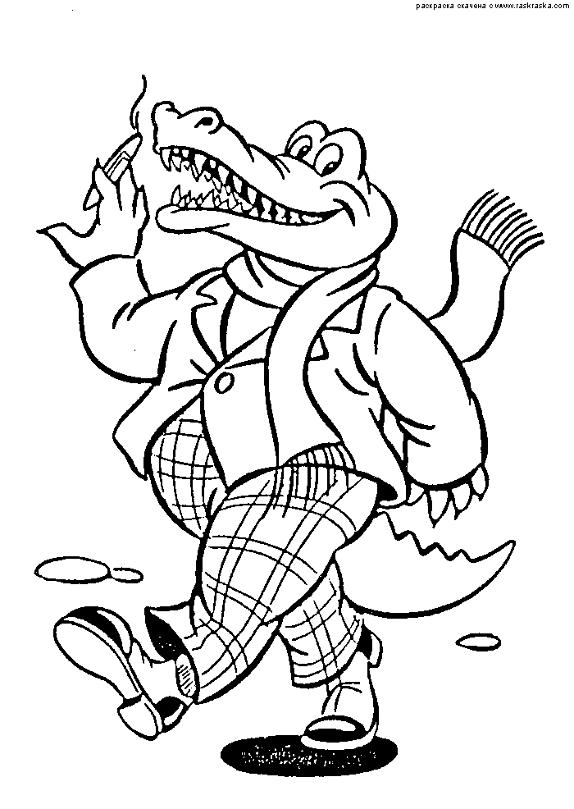

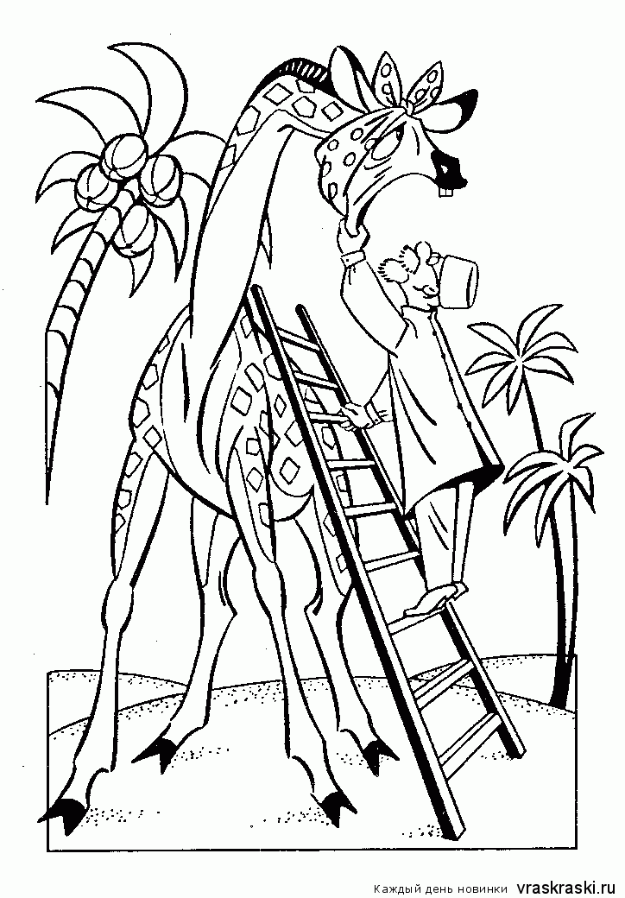

Список используемых источников:

1.Корней Чуковский. Избранное. - М.: Астрель, 2003. - 701 с.
2.Лукьянова И. Корней Чуковский / И.Лукьянова. - М.: Молодая гвардия, 2009. - С. 239-240, 691-692.
3.Чуковская Л. Памяти детства: Воспоминания о К.Чуковском / Л.Чуковская. - СПб.: Лимбус Пресс, 2001. - 206 с.
4.Чуковский К.И. От двух до пяти / К.И.Чуковский. - М.: КДУ, 2005. - 400 с.

